**第三章 地球上的水**

**第一节 水循环——水循环的过程及类型 学习指南**

【问题源起】

干旱带上的奇迹--宁夏中卫香山硒砂瓜

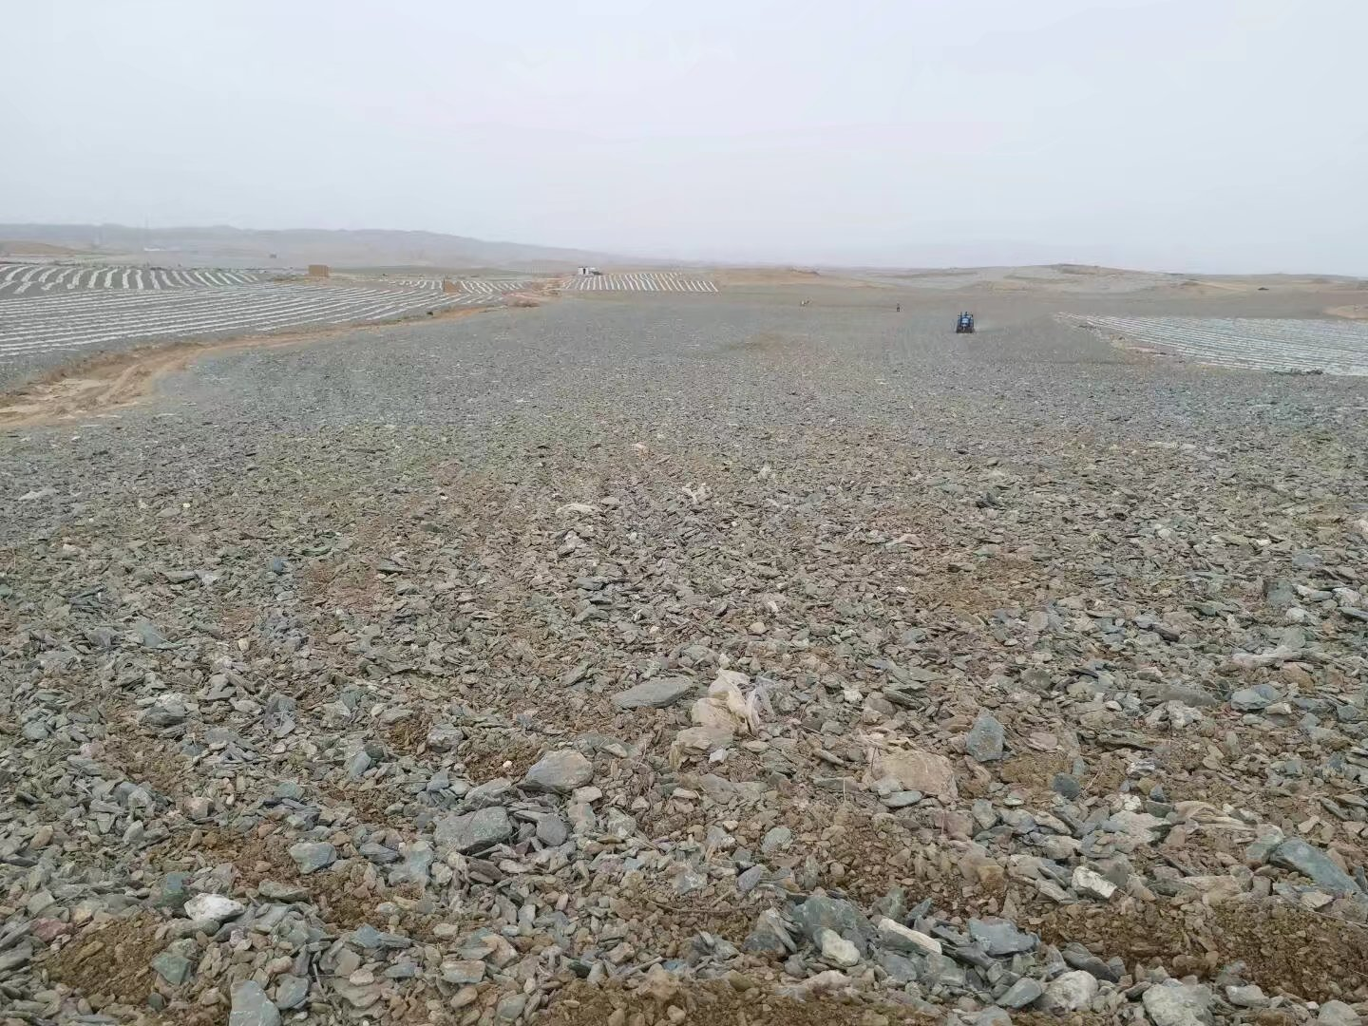宁夏中部的中卫市气候干旱，这里十年九旱，年均降水量不足200毫米，蒸发量则在2000毫米以上，土地几乎“种啥啥不成”（图1）。在此恶劣环境下，中卫香山农民却逐渐摸索出了一套旱地压砂种瓜的方法。这种西瓜被称为硒砂瓜，又被称为“戈壁西瓜”、“石头缝里长出的西瓜”（图2），石头缝里如何能长出西瓜？西瓜生长需要的水从哪里来？我们利用这节课的学习一起来解决这个问题。

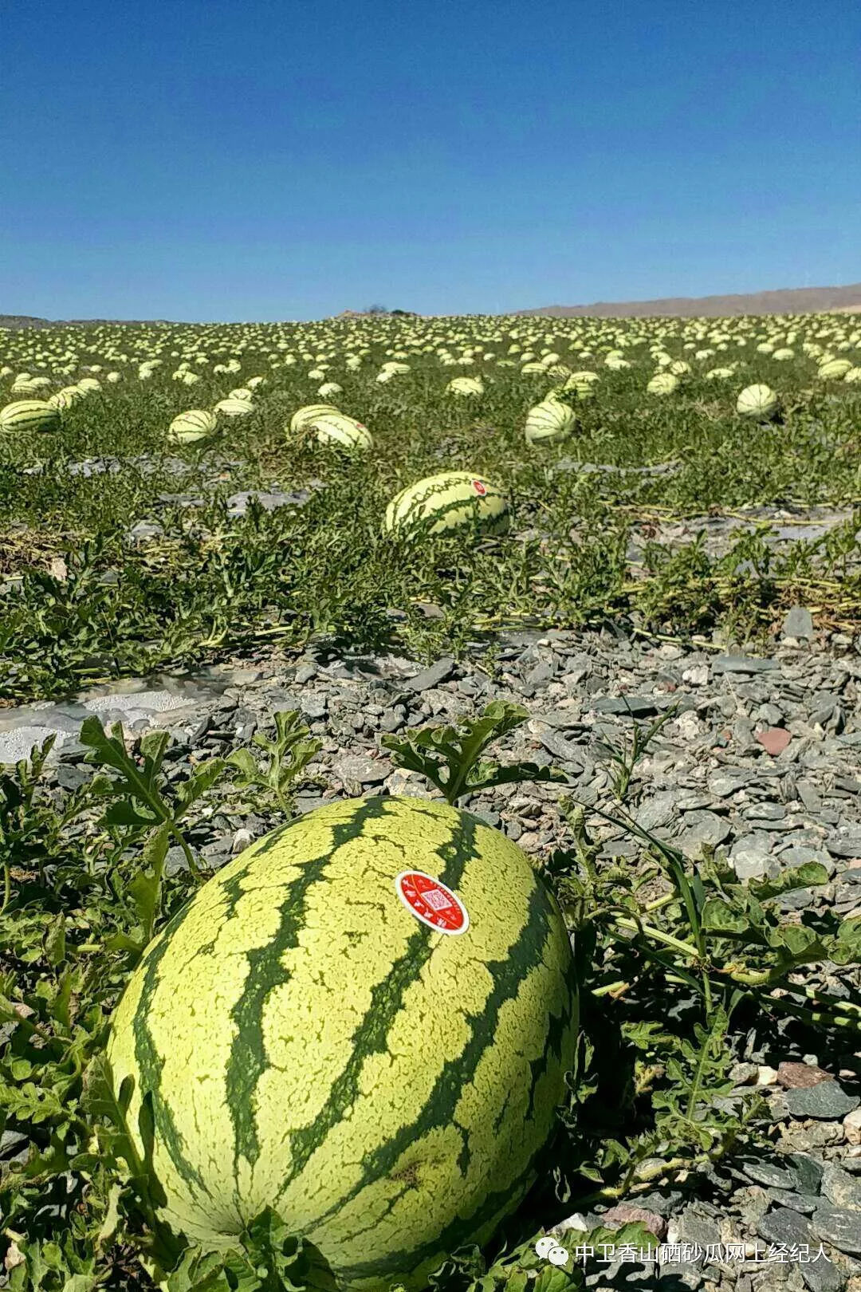

图2

图1

【课标要求】运用示意图，说明水循环的过程

【学习目标】

1. 阅读资料并结合日常观察，说出地球上水体的组成。
2. 运用水循环示意图，说出水循环的环节；联系各环节之间的关系，说明水循环的过程~~,~~按水循环的发生领域进行分类。
3. 设计小实验模拟水循环过程
4. 结合具体区域，分析不同因素对水循环环节的影响。

【学习任务】

1. 阅读课本p47图3.2水循环示意图，说出图中水体组成，并尝试用不同的标准对其进行分类。
2. 阅读课本p47图3.2水循环示意图，说出海陆间水循环的各个环节及各环节的相互关系，完成图3序号所代表的水循环各环节名称。

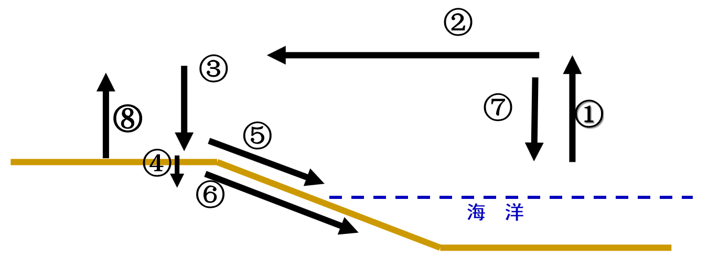

图3

1. 阅读课本p47陆地内循环和海上内循环，自主绘制陆地内循环和海上内循环示意图。

海洋

陆地

海洋内循环

陆地内循环

1. 根据前面大气的受热过程原理，说出水循环的根本能量来源是什么？
2. 设计实验简单模拟水循环过程。

实验材料：

实验过程：

实验现象：

1. 分析宁夏砂田对当地水循环环节的影响，尝试回答为什么“石头缝里能长出西瓜”？

【自学检测】

1．陆地淡水的主体是

A．冰川 B．沼泽 C．淡水湖泊水 D．河水

2．水循环的主要动力

A．太阳辐射 B．重力能 C．大气运动 D．水的三变化

3．目前，人类活动对水循环的影响最主要表现在

A．人工降雨，促进大气中的水汽输送

B．植树种草，增加空气中的水汽含量

C．修建水库，跨流域调水，改变局部地表径流

D．抽取地下水，加速地下径流的循环

读图1“水循环示意图”，完成4～5题。

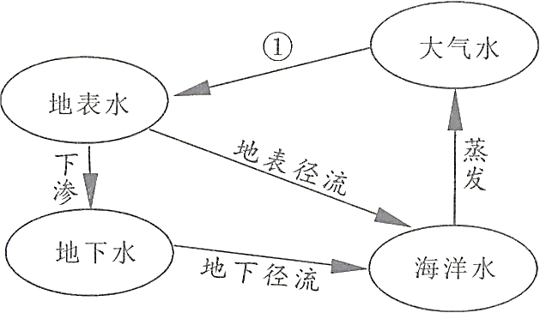

图1

4．图中序号①代表的水循环环节是

A．降水 B．蒸发 C．下渗 D．径流

5．地表径流不畅可能导致

A．洪涝灾害 B．海平面上升

C．暴雨灾害 D．土地荒漠化

6．阅读图文资料，回答下列问题。

2017年第13号台风“天鸽”于8月23日在广东省登陆，造成了人员伤亡和重大的财产损失。图2为台风“天鸽”的移动路径示意图，读图，回答下列问题。

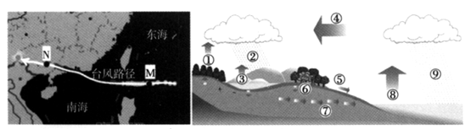

图2

1. 在图2中的M处时，台风“天鸽”参与的水循环类型属于__________；在N处时，参与的水循环类型属于__________；
2. 此次台风过程属于水循环 环节，会使得 、 、 等环节增强。
3. 绘制台风“天鸽”所参与的水循环示意图。

参考答案

1．A 2．A 3．C 4.A 5.A

4．（1）海上内循环 海陆间水循环

（2）水汽输送 降水 地表径流 下渗 地下径流

（3）

